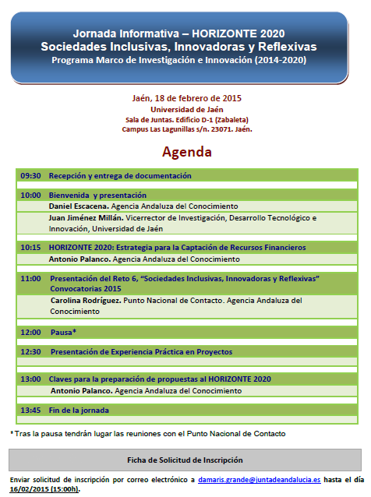

Nombre y Apellidos:
Entidad:
E-mail: | Teléfono:
¿Solicita entrevista con la Punto Nacional de Contacto (NCP)? Si / No
En caso afirmativo, rellenar la ficha de Idea de Proyecto, que se adjunta y enviar por correo electrónico junto con la ficha de solicitud de inscripción a damaris.grande@juntadeandalucia.es, no más tarde del 13/02/2015




